Repaso:Examen #2 SPA 102-E

Contenido: Capítulo 05 y 06

- Cocinando: Listen to the conversation between María and Rafael and answer the questions (use complete answers):https://youtu.be/E77gkXdw-Cw
- ¿Qué tipo de productos María y Rafaelcompraron?

Ellas estaban vendiendo comida española,leche, tortillas, queso, jugo Y papas

- ¿Ellos compraron espinacas yté?

Ellas nunca compraron espinacas y te

- ¿Rafael está preparando el almuerzo porque María tienehambre?

Sí, Rafael está preparando té porque María tiene mucha hambre

- ¿Qué alimentos María no vay utilizar para hacer lacena?

Leche, papas, huevos

- ¿Dónde Rafael guardó la leche y laszanahorias?

Rafael guardó la leche en la nevera

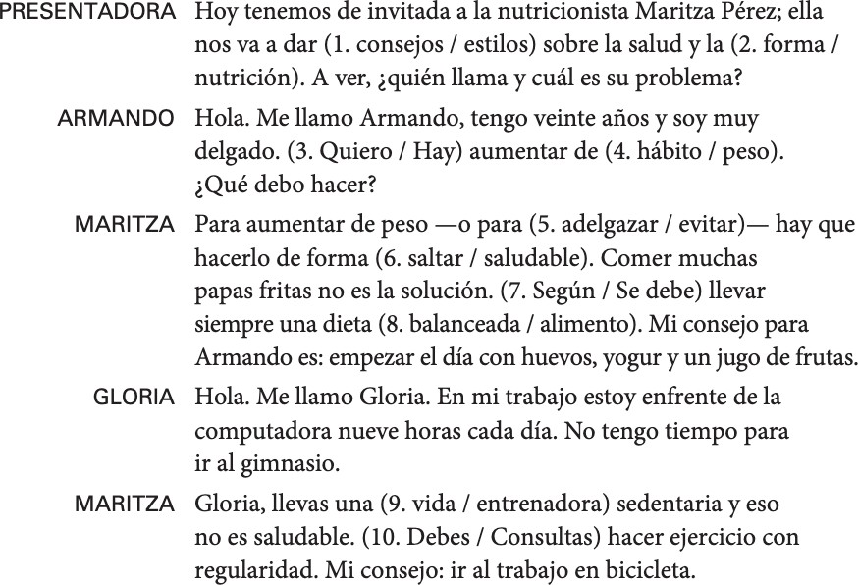
- La entrevista: read the interview between a radio presenter, a nutritionist, and Armando. Then complete the sentences with the correctwords:

01. Estillos | 02. Nutrición | 03. Quiero | 04. Peso
05.adelgazar | 06.saludable | 07. Se debe | 08. balanceada
09. vida | 10. debes

- La rutina de Fernando: Complete the text using the correct verbs from the options in parentheses. Use reflexive pronouns with the verbs when necessary. Remember, since Fernando is talking about his current routine, the verbs must be conjugated in the Presente delIndicativo.

¡Hola!ser(llamarse /ser)Fernando.haber (tener / haber) 30 añosy

Vivir (vivir / nascer) en Colombia. Hoy te contaré un poco sobre mi rutina diaria. Todoslos días, despertarse (despertarse / acostarse) a las seis de lamañana. Banarse
de la cama (bañarse /levantarse)y cepillarse (cepillarse / barrer) los dientes.Luego,

Hacer (hacer / tomar) unaducha.Después,acordar (acordar /vestirse),

Beber (comer / beber) una taza decaféy Lavarse (cocinar / lavarse) mi desayuno.Entonces, ir (ir / salir) amitrabajo. estar (ser /estar)
programador. Porlanoche, Cenar (almorzar / cenar) junto con mis padres.pero

Salir (ir /salir) al gimnasio más cercano a hacer ejercicio. Me gusta hacer ejercicio para tener energíasiempre.Cuando. retornar (retornar / cepillar) amicasa,leer (leer
/ estudiar)lasnoticias, escribir (ver / escribir) mis redes sociales y porúltimo

Dormir (acostarse / dormir) a las 10 de lanoche.

- Mi mamá y yo: Your mother has the habit of reminding you of everything. Answer her questions using los pronombres de complemento directo to avoidrepetitions.
- ¿No vas a llamar a tuabuela?

Si, voy a llamar a mi abuela

- ¿Cuándo vas a envolver los regalos para el cumpleaños de tuhermana?

Voy a envolver regalos el último día del cumpleaños de mi hermana, no hay prisa hasta el último día

- ¿Por qué no ordenas tu cuarto unpoco? Ordenaré mi habitación una vez que llegue, gracias por tu recordatorio

- ¿Podes ayudar a tu hermanito? Su tarea de matemáticas es muydifícil.

Sí, madre, ayudaré a mi hermano pequeño a completar la tarea que le dieron en la escuela, puedo verlo luchando por responder las preguntas sobre matemáticas.

